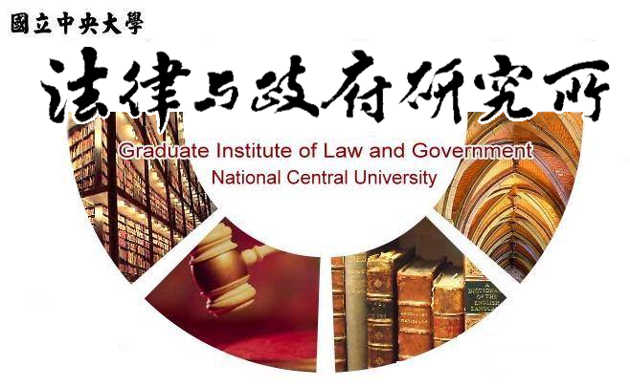

主旨
為辦理本所碩士在職專班邱煒翔同學學位考試事宜

說明
1.研 究 生：邱煒翔
2.指導教授：許雲翔教授
3.論文題目：我國警察人員勞動團結意識之研究：建立警察工會的挑戰、期望與實踐
4.口試委員：成之約教授、黃之棟教授、許雲翔教授
5.時 間：113年3月23日(星期六)上午10:30
6.地 點：客家大樓5樓513室

法律與政府研究所
113年3月8日

